Pielikums Nr.PTU2

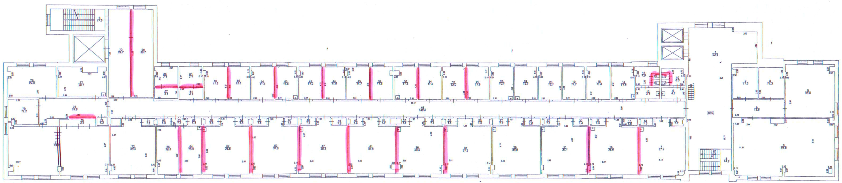

Demontējamas sienas (stikla bloku, koka karkasa ar kartonu vai finiera)

